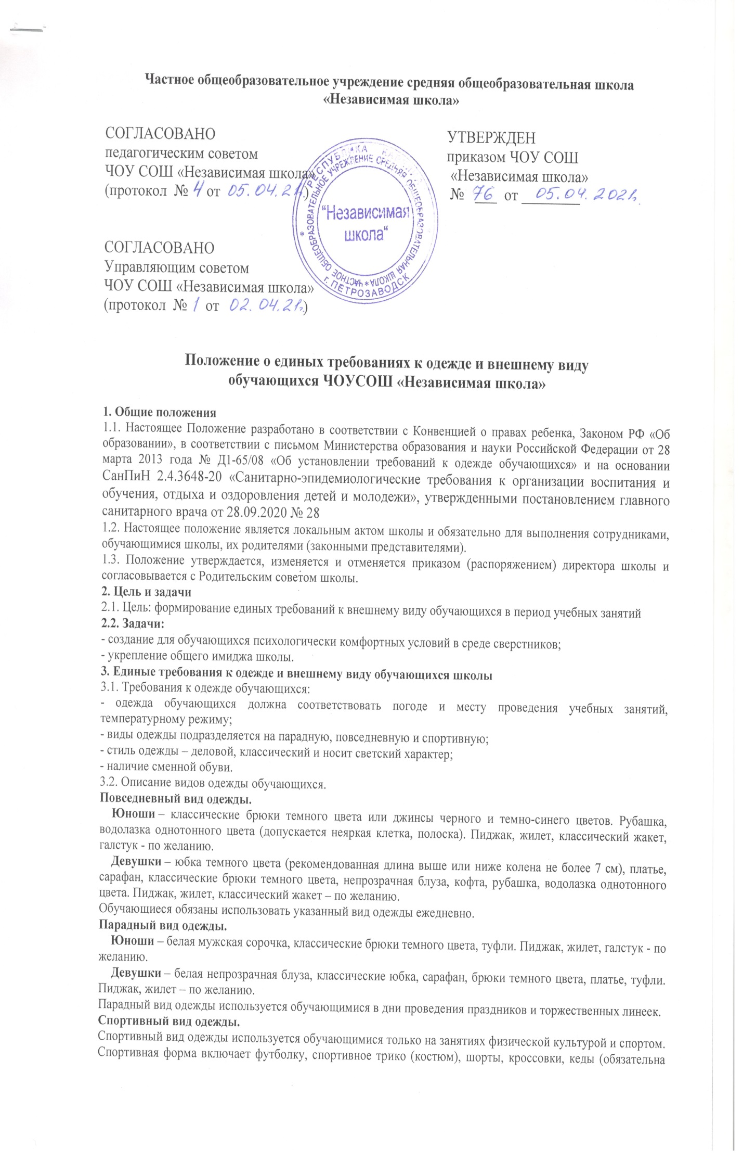

белая подошва или подошва, не оставляющая следов). Форма должна соответствовать погоде и месту проведения физкультурных занятий.
Сменная обувь.
Все обучающиеся школы в обязательном порядке носят сменную обувь. Сменная обувь должна быть чистой. Запрещается ношение домашних тапочек без задника. Девушкам запрещается носить туфли на высоком каблуке (высота каблука не более 7 см).
Для обучающихся школы каждая последняя пятница месяца – « день свободного стиля». В этот день вместо делового, классического допускается неофициальный стиль в одежде.
3.3. В холодное время года возможно ношение однотонного свитера, джемпера (допускается клетка или полоска).
3.4. Одежда должна быть чистой, опрятной, выглаженной.
3.5. Обувь должна соответствовать стилю одежды.
3.6. В жаркое время года допускается одежда и обувь светлых тонов.
3.7. Неприемлема одежда и обувь пляжного, бельевого стиля, шорты, открытые сарафаны, топы, футболки, майки, толстовки, джинсовая одежда, одежда, имеющая массивный декор, дырки, потертости, заниженную талию, платья и блузы с глубоким декольте, рубашки, блузки, платья, кофты ярких, «кричащих» тонов с контрастной цветовой гаммой, клеткой, полоской, надписями и изображениями.
3.8. Обучающимся запрещается ношение в школе одежды, обуви, а также аксессуаров с травмирующей фурнитурой, символикой асоциальных неформальных объединений, а также пропагандирующих психоактивные вещества, противоправное поведение и т.п.; ношение пирсинга и татуировок на открытых частях тела.
3.9. Макияж и маникюр у обучающихся должен быть скромным, не вызывающим и соответствовать возрасту школьника.
3.10. Волосы должны быть чистыми, с аккуратной стрижкой, прической (длинные волосы – фиксированы).
3.10. Используемые дезодорирующие средства должны иметь легкий нейтральный запах.
3.11. Одежда обучающихся должна соответствовать санитарно-эпидемиологическим правилам и нормативам «Гигиенические требования к одежде для детей, подростков и взрослых, товарам детского ассортимента и материалам для изделий (изделиям), контактирующим с кожей человека. СанПиН 2.4.7/1.1.1286-03», утвержденным постановлением Главного государственного санитарного врача Российской Федерации от 17 апреля 2003 года N 51 (зарегистрировано Минюстом России 5 мая 2003 года, регистрационный N 4499).
4. Обязанности родителей (законных представителей)
4.1. Приобрести обучающимся одежду, согласно условиям данного Положения.
4.2. Контролировать внешний вид обучающихся перед выходом в школу на предмет его соответствия данному Положению.
5. Обязанности классных руководителей, сотрудников, администрации школы
5.1. Контролировать внешний вид обучающихся.
5.2. Требовать выполнение пунктов данного Положения всеми обучающимися школы.

